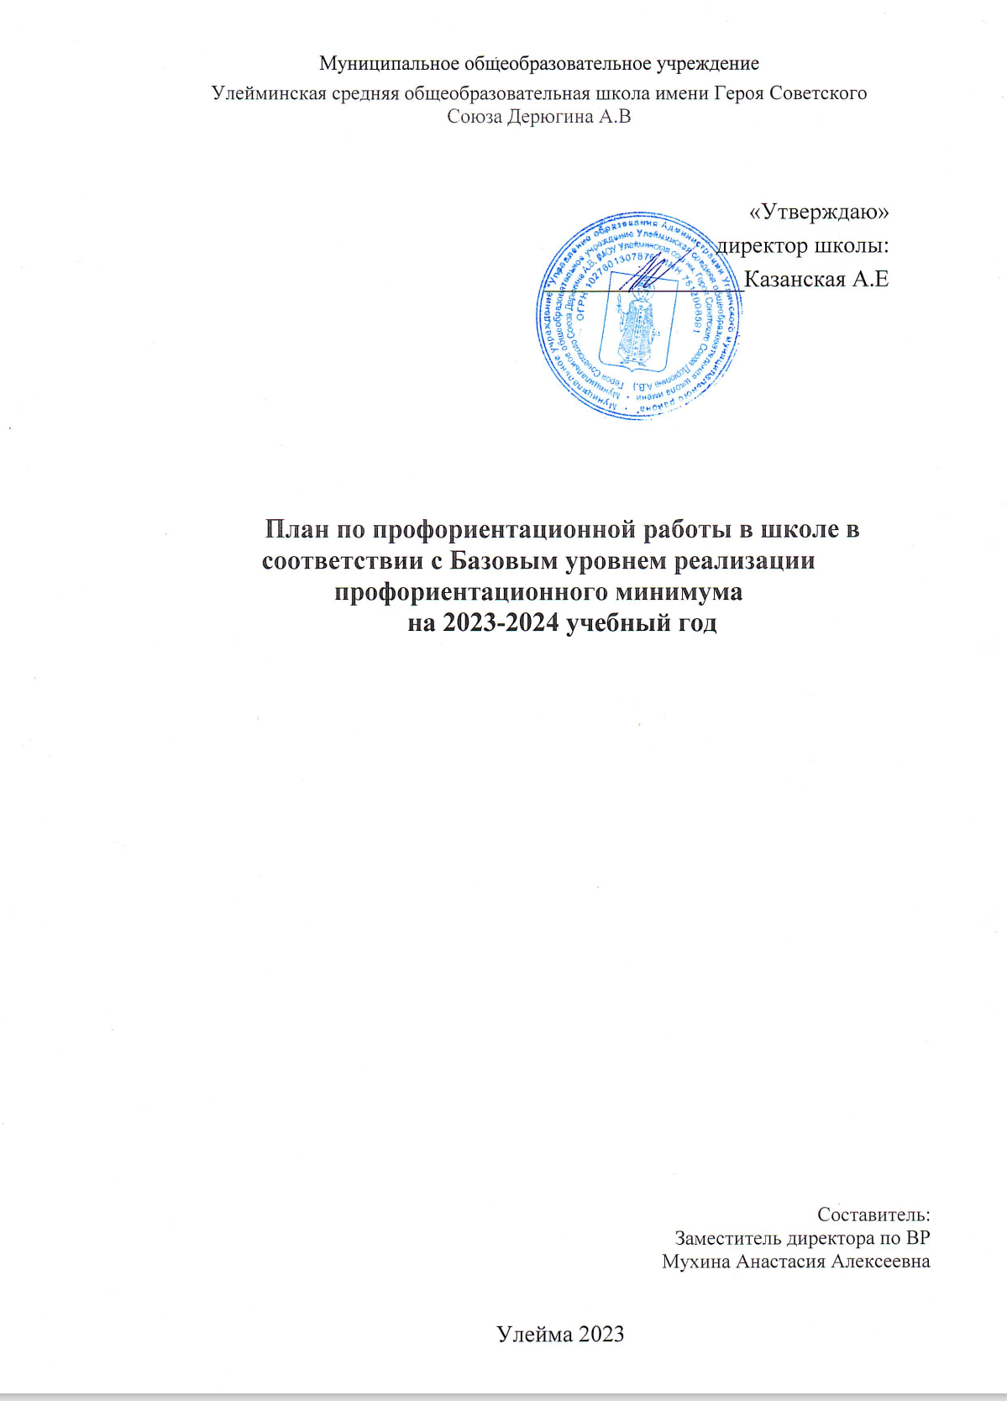

Готовый план работы в школе план профориентационной деятельности на 2023-2024 учебный год. С 1 сентября 2023 г. в школах Российской Федерации внедряется единая модель профориентационной деятельности, получившая название «Профориентационный минимум» (Профминимум).
Цель - выстраивание системы профессиональной ориентации обучающихся, которая реализуется в образовательной, воспитательной и иных видах деятельности.
Цель: ранняя профориентационная помощь каждому учащемуся 6-11-х классов, в том числе с ограниченными возможностями здоровья, активизация профессионального самоопределения обучающихся и формирование у них основ карьерной грамотности, обеспечение социальных гарантий в сфере свободного выбора профессии с учетом потребностей региональной экономики, формы занятости и путей самореализации личности в условиях рыночных отношений.
Задачи базового уровня:
- организация и систематизация первичной профориентационной помощи;
- развитие представлений обучающихся о современном разнообразии профессий и специальностей, важности трудовой деятельности и выбора ее специфики, возможностях профессионального образования;
- информирование обучающихся о содержании деятельности востребованных на рынке труда специалистов;
- развитие мотивации обучающихся к профессиональному самоопределению;
- диагностика склонностей обучающихся к профессиональным направлениям.
- достижения сбалансированности между профессиональными интересами человека, его психофизиологическими особенностями и возможностями рынка труда;
- прогнозирования профессиональной успешности в какой-либо сфере трудовой деятельности;
- содействия непрерывному росту профессионализма личности, как важнейшего условия ее удовлетворенности трудом и собственным социальным статусом, реализации индивидуального потенциала, формирования здорового образа жизни и достойного благосостояния.

Согласно обеспеченности школы необходимыми ресурсами, в МОУ Улейминская сош имени Героя Советского Союза Дерюгина.А.В уровень реализации профминимума - базовый, содержащий 40 академических часов Содержание базового уровня профминимума включает в себя 3 основных направления деятельности:
- урочная деятельность (4 часа)
- внеурочная деятельность: курс занятий «Россия - мои горизонты»; (34 часа)
- взаимодействие с родителями. (2 часа)
А также включает в себя воспитательную работа в сфере профориентации, и использование ресурсов дополнительного образования ОО и социальных партнеров.
Реализация плана предусматривает активное участие педагогов, родителей учащихся общеобразовательного учреждения, работодателей, сотрудников центра занятости населения и иных заинтересованных лиц в проведении профориентационных мероприятий, направленных на подготовку востребованных в регионе профессиональных кадров.
Профессиональная ориентация в школе - это система учебно-воспитательной работы, направленной на усвоение учащимися необходимого объёма знаний о социально-экономических и психофизических характеристиках профессий. Для благополучия общества необходимо, чтобы каждый выпускник школы находил, возможно, более полное применение своим интересам, склонностям, не терял напрасно время, силы, средства в поисках своего места в системе общественного производства, на котором мог бы принести наибольшую пользу и получить глубокое удовлетворение от своего труда.
В школе профориентационная работа проводится заместителем директора по ВР, педагогом-предметником, классным руководителем, педагогом-психологом, социальным педагогом и др. План работы осуществляется поэтапно с учетом возрастных особенностей учащихся, преемственности в содержании, формах и методах работы в начальной, основной, средней школе.

№ п/п | Мероприятия | Участники |  | Сроки проведения | Ответственный
1.Организационно-методическое направление
1.1. | Назначение сотрудника  (не ниже уровня заместителя директора), ответственного за реализацию мероприятий профминимума | Классные руководители  6-11 классов, |  | До 01.08.2023 | Директор  Казанская А.Е
1.2. | Назначение ответственных специалистов по организации профориентационной работы из числа педагогических работников (педагог-предметник, классный руководитель,  педагог-психолог и др.) | Зам. директора по воспитательной работе, психолог, представители регионального оператора и управления образования |  | До 30.08.2023 | Директор  Казанская А.Е
1.3. | Разработка и утверждение школьного плана-графика по реализации  профминимума на 2023-2024 учебный год в соответствии с базовым уровнем (не менее 40 ч. в год) | Классные руководители  6-11 классов, |  | До 31.08.2023 | Директор  Казанская А.Е
1.4. | Размещение информации о профориентации на официальном сайте | ответственная за сайт |  | До 31.08.2023 | Белова Ю.А
1.5. | Презентация программы внеурочной деятельности курс занятий «Россия – мои горизонты» | Классные руководители  6-11 классов,  Зам. директора по воспитательной работе, психолог |  | 29.08.2023 | Зам. директора по воспитательной работе  Мухина А.А
1.6 | Разработка классных часов с учетом программы внеурочной деятельности курс занятий «Россия – мои горизонты» | Зам.директора по воспитательной работе  6-11 классов |  | 29.08-06.09. 2023 | Зам. директора по воспитательной работе  Мухина А.А
2. Урочная деятельность (рекомендованное количество—от 2 часов):

2.1. | Уроки общеобразовательного цикла, включающие элемент значимости учебного предмета для профессиональной деятельности | учителя-предметники |  | в течение года | учителя-предметники
2.2. | Уроки профориентационной направленности в рамках учебного предмета «Технология» | Обучающиеся 4-9 классов |  | в течение года | Учителя технологии
2.3. | Проведение цикла открытых Онлайн-уроков «ПроеКТОриЯ» ,направленных на раннюю профориентацию | обучающиеся1-9 классов |  | в течение года | учителя-предметники
2.4. | Элективный курс «Моя профессиональная карьера» | Обучающиеся  8 классов |  | в течение года | Зуева Л.Н,  социальный педагог
3. Внеурочная деятельность (рекомендованное количество – от 34 часа)

3.1. | Курс занятий «Россия — мои горизонты» | Зам. директора по воспитательной работе |  | Каждый четверг | Мухина А.А
 | Мероприятия на выбор
3.2. | Организация и проведение предметных олимпиад, конкурсов, состязаний различного уровня. | Учителя-предметники |  | в течение года | Румянцева А.С, зам. директора по УВР
3.4. | Участие в экскурсиях по предприятиям и образовательным организациям города | Обучающиеся |  | в течение года | Классные руководители
3.5 | Организация и проведение встреч с представителями  различных профессий. | Обучающиеся  1-9 классов |  | в течение года | Мухина А.А, зам. директора по ВР  классные руководители
3.6 | Обеспечение участия обучающихся в днях открытых дверей учреждений среднего профессионального и высшего образования | Обучающиеся  8-9 классов |  | в течение года | Румянцева А.С, зам. директора по УВР,  классные руководители
3.7 | Вовлечение обучающихся в общественно-полезную деятельность в соответствии с познавательными и профессиональными интересами: обеспечение участия в проектно-исследовательской деятельности (конкурсах, выставках, фестивалях) | Обучающиеся  1-9 классов |  | в течение года | Мухина А.А, зам. директора по ВР,  Румянцева А.С, зам. директора по УВР
3.8. | Сбор и анализ информации о дальнейшем определении выпускников 9-ых классов 2023-2024 учебного года | Классный руководитель |  | Август 2023 | Румянцева А.С, зам. директора по УВР  .
3.9 | Кружки по профориентации в рамках Плана внеурочной деятельности | Обучающиеся  1-9 классов |  | в течение года | Учителя-предметники
4. Консультативное направление
4.1. | Взаимодействие с родителями, организация участия родителей в не менее двух общероссийских родительских собрания в онлайн формате. |  | Зам. директора по воспитательной работе | в течение 2023/2024 учебного года | Мухина А.А  зам. директора по ВР  .
4.2. | Индивидуальное консультирование педагогов по вопросам индивидуальных и возрастных особенностей обучающихся |  | Учителя-предметники | в течение года | Педагог- психолог
4.3 | Организация и консультаций и по профориентации с целью выявления профнаправленности |  | Обучающиеся  7-9 классов | в течение года | Педагог- психолог,  социальный педагог
5. Информационное направление
5.1. | Марафон лучших видеороликов «Слава труду», «Знак качества», «Профессии будущего» |  | учащиеся 9 классов | в течение года | Классные руководители 9 классов

